Resolución del Pleno del Instituto de Transparencia, Acceso a la Información Pública y Protección de Datos Personales del Estado de México y Municipios, con domicilio en Metepec, Estado de México, de fecha doce de febrero de dos mil veinte.

VISTO el expediente formado con motivo del recurso de revisión 09082/INFOEM/IP/RR/2019, interpuesto por el C. XXXXXXX XXXXX XXXXXXXXX, en lo sucesivo EL RECURRENTE, en contra de la respuesta del Hospital Regional de Alta Especialidad de Zumpango, en lo sucesivo EL SUJETO OBLIGADO, se procede a dictar la presente resolución con base en lo siguiente:
R E S U L T A N D O
I. En fecha quince de noviembre de dos mil diecinueve, EL RECURRENTE presentó a través del Sistema de Acceso a la Información Mexiquense, en lo subsecuente EL SAIMEX ante EL SUJETO OBLIGADO, la solicitud de acceso a información pública, a la que se le asignó el número 00073/HRZUM/IP/2019, mediante la cual requirió lo siguiente:

Número de Solicitud | Contenido
00073/HRZUM/IP/2019 | “¿CUÁL ES EL MONTO QUE MANEJAN EN CAJA CHICA?ASÍ COMO EL FORMATO DE CREACIÓN DE CAJA CHICA, DEBIDAMENTE VALIDADO Y EL RECIBO DE FONDO FIJO DE CAJA DEBIDAMENTE VALIDADO LO ANTERIOR DEL EJERCICIO FISCAL 2019”

II. Por su parte EL SUJETO OBLIGADO en fecha diecinueve de noviembre de dos mil diecinueve, solicitó al Servidor Público Habilitado Competente la información requerida en la solicitud de acceso a la información, tal como se desprende de la siguiente imagen:
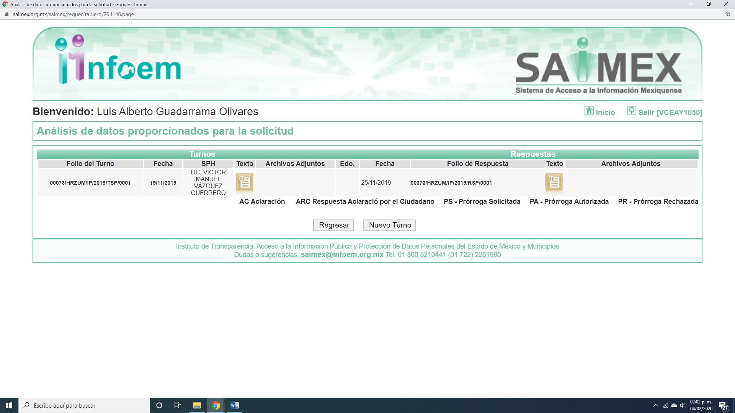
Cabe precisar que de una revisión a la página de IPOMEX del SUJETO OBLIGADO se encontró que el servidor público al que se le requirió la solicitud de acceso a la información, ostenta el cargo de Director de Administración y Finanzas, como se muestra a continuación:
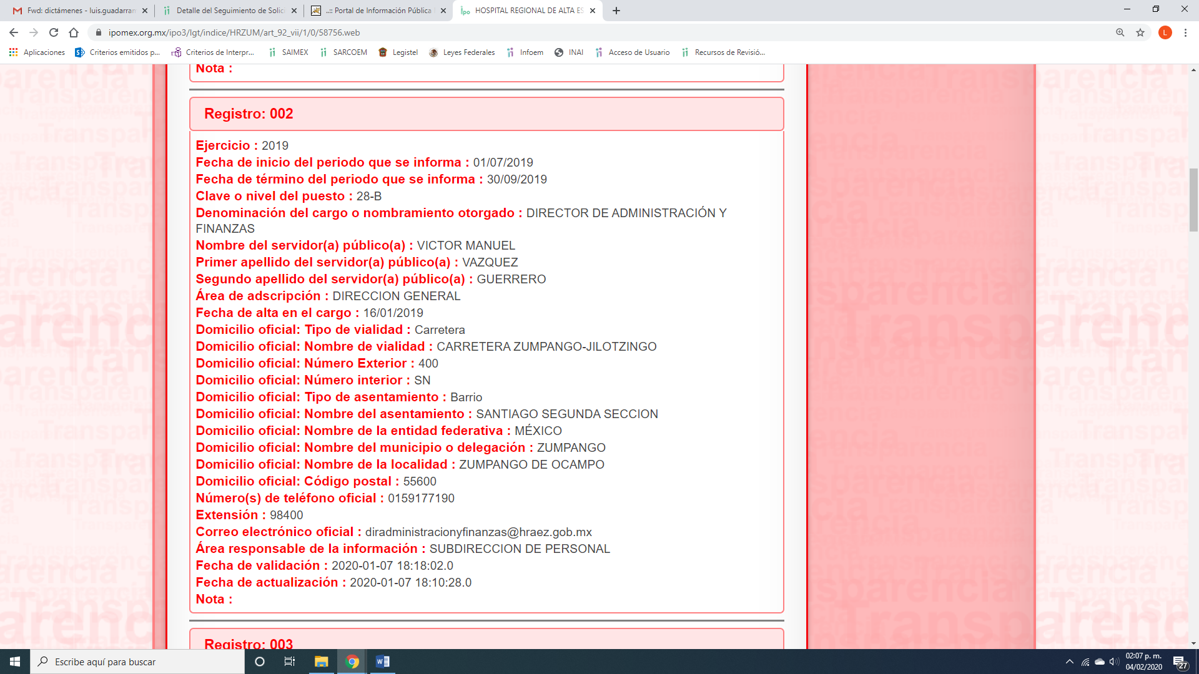
III. De las constancias que obran en EL SAIMEX, se advierte que en fecha veitiocho de noviembre de dos mil diecinueve, el SUJETO OBLIGADO dio respuesta a la solicitud de información, en los siguientes términos:
“Folio de la solicitud: 00073/HRZUM/IP/2019
En respuesta a la solicitud recibida, nos permitimos hacer de su conocimiento que con fundamento en el artículo 53, Fracciones: II, V y VI de la Ley de Transparencia y Acceso a la Información Pública del Estado de México y Municipios, le contestamos que:
Con base en la solicitud con folio 00073/HRZUM/IP/2019 y de acuerdo a la Ley de Transparencia y Acceso a la Información Pública del Estado de México y Municipios Artículo 12 párrafo segundo "Los sujetos obligados sólo proporcionarán la información pública que se les requiera y que obre en sus archivos y en el estado en que ésta se encuentre. La obligación de proporcionar información no comprende el procesamiento de la misma, ni el presentarla conforme al interés del solicitante; no estarán obligados a generarla, resumirla, efectuar cálculos o practicar investigaciones." y Artículo 91 "El acceso a la información pública será restringido excepcionalmente cuando ésta sea clasificada como reservada o confidencial". Conforme a lo solicitado se anexa la respuesta.
ATENTAMENTE
LIC. MARÍA VIOLETA LEÓN NÁJERA”

Asimismo, anexó dos archivos electrónicos denominados 00073-HRZUM-IP-2019.pdf y [Sin título]_2511201911503300.pdf, mediante los cuales adjuntó en los dos archivos el oficio al servidor público al que se le asignó el fondo fijo de caja; así como, los recibos del mismo por la cantidad recibida.
IV. Inconforme con la respuesta el cuatro de diciembre de dos mil diecinueve, EL RECURRENTE interpuso el recursos de revisión objeto del presente estudio, el cual fue registrado en EL SAIMEX y se le asignó el número de expediente
09082/INFOEM/IP/RR/2019, en el que señaló como acto impugnado y razones o motivos de inconformidad lo siguiente:
Número de Recurso | Acto Impugnado | Razones o motivos de inconformidad
09080/INFOEM/IP/RR/2019 | “EN ATENCIÓN A SU RESPUESTA SI BIEN ES CIERTO ME INDICAN CUAL ES EL MONTO QUE MANEJAN EN EL FONDO FIJO DE CAJA, ASÍ COMO EL OFICIO DE SOLICITUD PARA LA CREACIÓN DE DICHO FONDO, NO SE ME REMITE LA INFORMACIÓN COMPLETA DE ACUERDO AL MANUAL DE NORMAS Y POLÍTICAS PARA EL GASTO PÚBLICO DEL GOBIERNO DEL ESTADO DE MÉXICO, PUESTO QUE NO SE AGREGA EL FORMATO DE CREACIÓN DE CAJA CHICA NPGP-11, DEBIDAMENTE VALIDADO. AHORA BIEN, RESPECTO DEL RECIBO DE FONDO FIJO DE CAJA NPGP-10, SOLICITO A USTED MOTIVE PORQUÉ NO SE CUENTA CON EL VISTO BUENO DEL SUBSECRETARIO DE PLANEACIÓN Y PRESUPUESTO DE ACUERDO AL MANUAL DE NORMAS Y POLÍTICAS PARA EL GASTO PÚBLICO DEL GOBIERNO DEL ESTADO DE MÉXICO.” | “LA INFORMACIÓN PROPORCIONADA ES INCOMPLETA Y NO CORRESPONDE A LO ESTABLECIDO CON EL MANUAL DE NORMAS Y POLÍTICAS PARA EL GASTO PÚBLICO DEL GOBIERNO DEL ESTADO DE MÉXICO.”

V. El cuatro de diciembre de dos mil diecinueve, el recurso de revisión de que se trata se envió electrónicamente al Instituto de Transparencia, Acceso a la Información Pública y Protección de Datos Personales del Estado de México y Municipios y con fundamento en el artículo 185, fracción I de la Ley de Transparencia y Acceso a la Información Pública del Estado de México y Municipios, se turnó, a través del SAIMEX, el recurso de revisión a la Comisionada EVA ABAID YAPUR, a efecto de que decretaran su admisión o desechamiento.

V. De las constancias de los expedientes electrónicos del SAIMEX, se desprende que el diez de diciembre de dos mil diecinueve, se acordó la admisión a trámite del recurso de revisión que nos ocupan, así como la integración del expediente respectivo, mismo que se puso a disposición de las partes, para que en un plazo máximo de siete días hábiles conforme a lo dispuesto por el artículo 185 de la Ley de Transparencia y Acceso a la Información Pública del Estado de México y Municipios, manifestaran lo que a su derecho conviniera, a efecto de presentar pruebas y alegatos; así como para que EL SUJETO OBLIGADO rindiera su Informe Justificado respectivamente.

VI. En cumplimiento a lo anterior, de las constancias del expediente electrónico del SAIMEX, se observó que EL SUJETO OBLIGADO el once de diciembre de del año próximo pasado rindió el Informe Justificado del recurso materia del presente asunto, en el que amplió su respuesta, por lo que al encuadrar en el supuesto del artículo 185, fracción III de la Ley de Transparencia y Acceso a la Información Pública del Estado de México y Municipios se puso a la vista del particular para que manifestara lo que a su derecho correspondía, mismo que será materia de estudio en el apartado correspondiente.
Por su parte, LA RECURRENTE no realizó manifiestación alguna, ni presentó pruebas o alegatos que a su derecho convinieran.

VII. Una vez analizado el estado procesal que guarda el expediente, en fecha veinte de enero de dos mil veinte, la Comisionada EVA ABAID YAPUR acordó el cierre de instrucción en el recurso de revisión, así como la remisión del expediente a efecto de ser resuelto, de conformidad con lo establecido en el artículo 185 fracciones VI y VIII de la Ley de Transparencia y Acceso a la Información Pública del Estado de México y Municipios;

VIII. En fecha veinte de enero de dos mil veinte, con fundamento en el artículo 181 párrafo tercero de la Ley de Transparencia y Acceso a la Información Pública del Estado de México y Municipios, se determinó ampliar el plazo para emitir resolución por un periodo de quince días hábiles; y

C O N S I D E R A N D O

PRIMERO. Competencia. Este Instituto de Transparencia, Acceso a la Información Pública y Protección de Datos Personales del Estado de México y Municipios, es competente para conocer y resolver el presente recurso, conforme a lo dispuesto en los artículos 6, Letra A de la Constitución Política de los Estados Unidos Mexicanos; 5, párrafos vigésimo segundo, vigésimo tercero y vigésimo cuarto, fracciones IV y V de la Constitución Política del Estado Libre y Soberano de México; 1, 2, fracción II, 13, 29, 36, fracciones I y II, 176, 178, 179, 181, párrafo tercero y 185 de la Ley de Transparencia y Acceso a la Información Pública del Estado de México y Municipios; y 9, fracciones I y XXIV y 11 del Reglamento Interior del Instituto de Transparencia, Acceso a la Información Pública y Protección de Datos Personales del Estado de México y Municipios; toda vez que se trata de un recurso de revisión interpuestos por uno Ciudadano en términos de la Ley de la materia.

SEGUNDO. Interés. El recurso de revisión fue interpuesto por parte legítima, en atención a que presentado por EL RECURRENTE, quien es la misma persona que formuló la solicitud de acceso a la información pública al SUJETO OBLIGADO.

TERCERO. Oportunidad. El recurso de revisión fue interpuesto dentro del plazo de quince días hábiles contados a partir del día siguiente al en que EL RECURRENTE tuvo conocimiento de las respuestas impugnadas, tal y como lo prevé el artículo 178 de la Ley de Transparencia y Acceso a la Información Pública del Estado de México y Municipios, que establece:

“Artículo 178. El solicitante podrá interponer, por sí mismo o a través de su representante, de manera directa o por medios electrónicos, recurso de revisión ante el Instituto o ante la Unidad de Transparencia que haya conocido de la solicitud dentro de los quince días hábiles, siguientes a la fecha de la notificación de la respuesta.
A falta de respuesta del sujeto obligado, dentro de los plazos establecidos en esta Ley, a una solicitud de acceso a la información pública, el recurso podrá ser interpuesto en cualquier momento, acompañado con el documento que pruebe la fecha en que presentó la solicitud.
En el caso de que se interponga ante la Unidad de Transparencia, ésta deberá remitir el recurso de revisión al Instituto a más tardar al día siguiente de haberlo recibido.”

Para efecto, se actualiza la hipótesis prevista en el precepto legal antes citado, en atención a que la respuesta impugnada en el recurso de revisión 08547/INFOEM/IP/RR/2019, fue notificada al RECURRENTE el veintiocho de noviembre de dos mil diecinueve, por lo que, el plazo para presentar el recurso de revisión transcurrió del veintinueve de noviembre al diecinueve de diciembre de dos mil diecinueve; sin contemplar en el cómputo los días treinta de noviembre, uno, siete, ocho, catorce y quince de diciembre de dos mil diecinueve por corresponder a sábados y domingos considerados como días inhábiles; en términos del artículo 3, fracción X de la Ley de Transparencia y Acceso a la Información Pública del Estado de México y Municipios.
En ese tenor, si el recurso de revisión que nos ocupa, se interpuso en fecha cuatro de diciembre de dos mil diecinueve, éste se encuentra dentro del margen temporal previsto en el precepto legal y, por tanto, es oportuno.

CUARTO. Procedibilidad. Del análisis efectuado, se advierte que resulta procedente la interposición del recurso y se concluye la acreditación plena de todos y cada uno de los elementos formales exigidos por el artículo 180 de la Ley de Transparencia y Acceso a la Información Pública del Estado de México y Municipios, en atención a que fue presentado mediante el formato visible en el SAIMEX.

QUINTO. Estudio y resolución del asunto. Una vez determinada la vía sobre la que versará el presente recurso y previa revisión del expediente electrónico, se advierte que EL RECURRENTE solicitó del SUJETO OBLIGADO, vía EL SAIMEX, que le proporcionara del ejercicio fiscal 2019, lo siguiente:
- Monto que manejan en caja chica
- El formato de creación de caja chica, debidamente validado
- El recibo de fondo fijo de caja debidamente validado
Bajo lo cual, EL SUJETO OBLIGADO le adjuntó en respuesta lo siguiente:
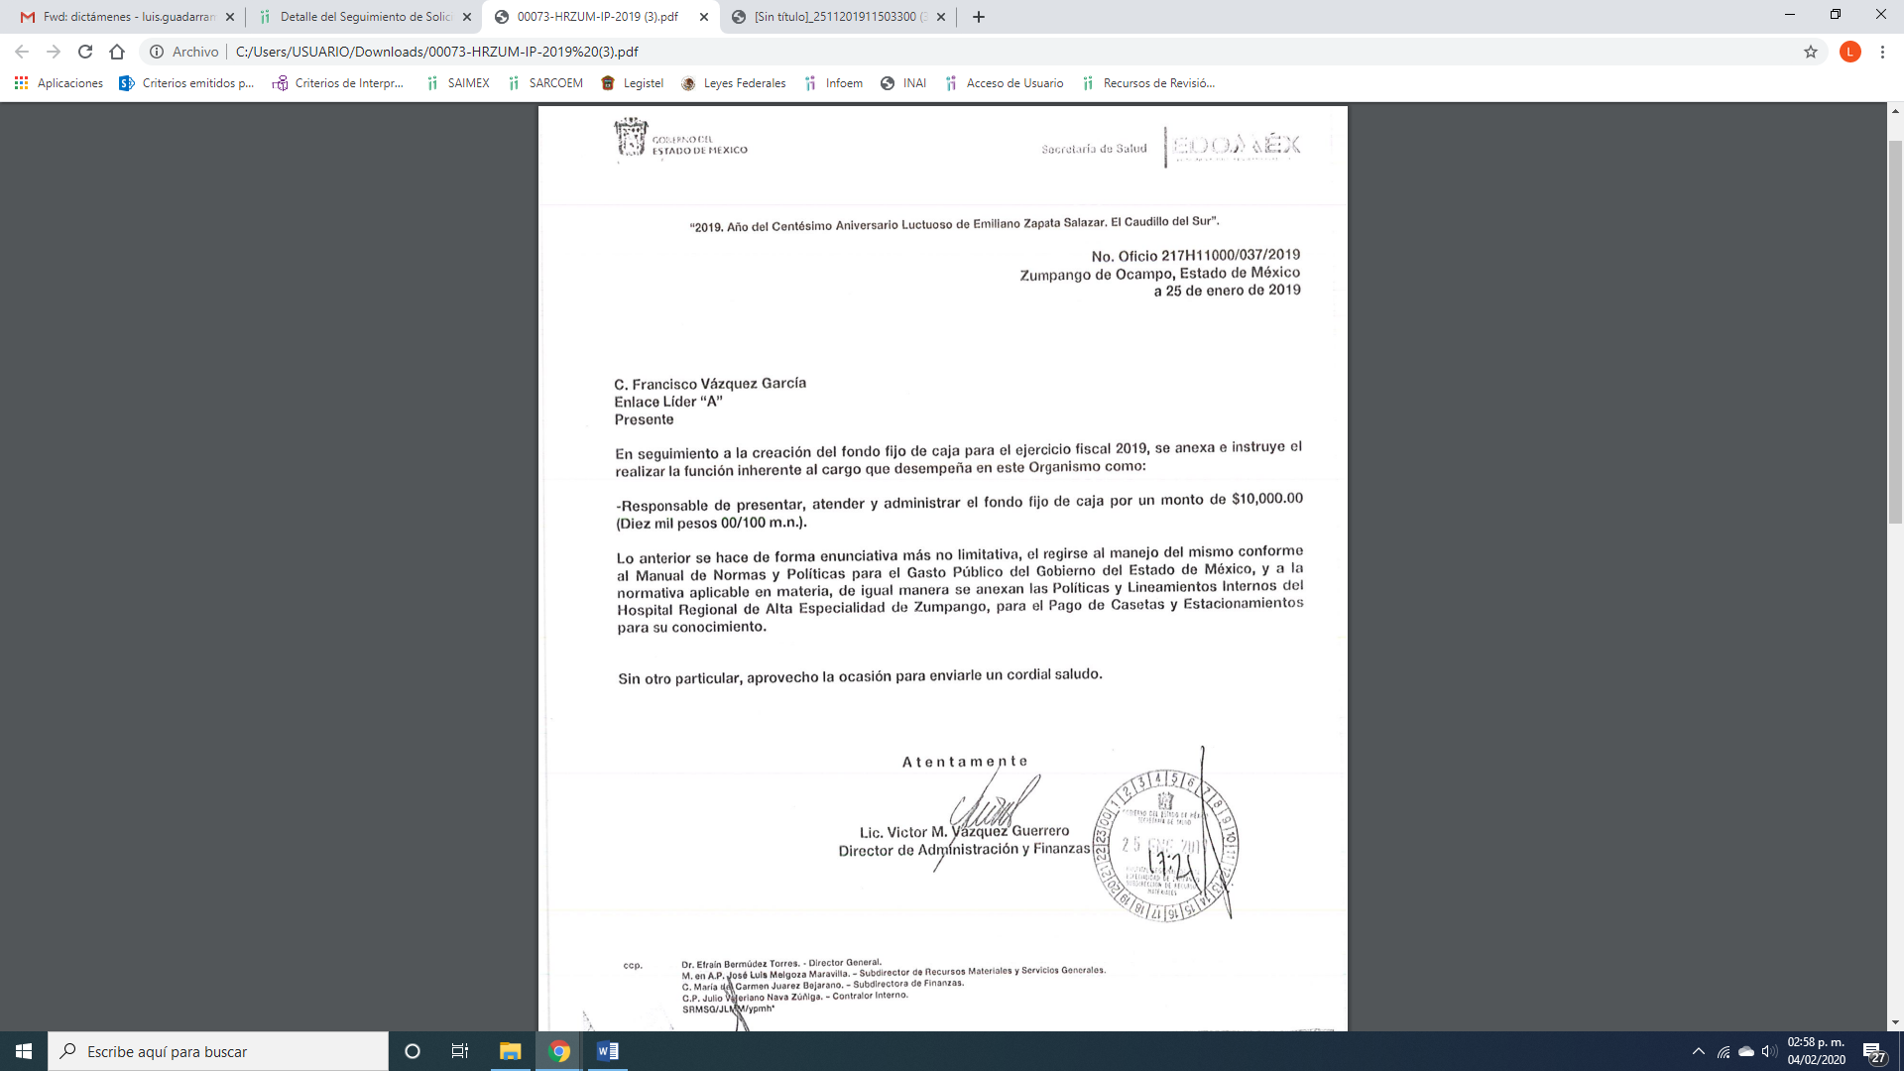
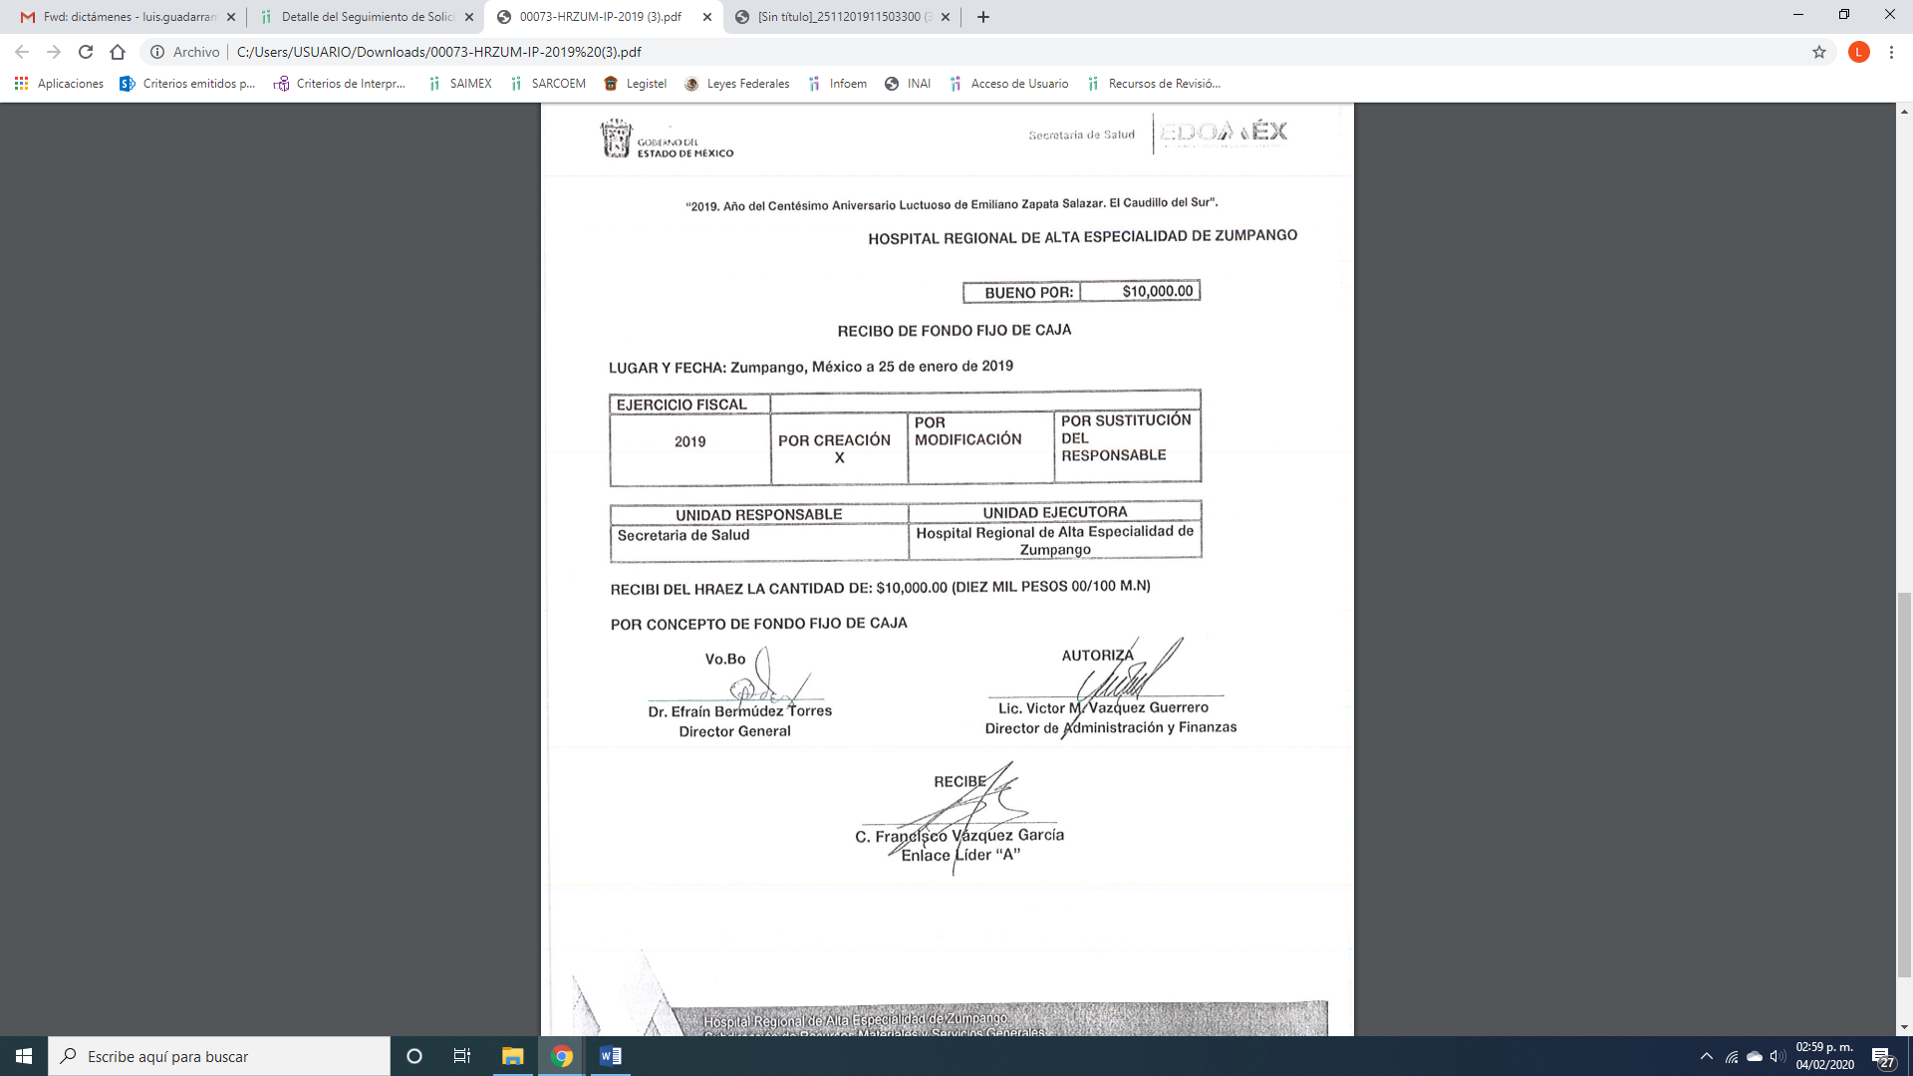
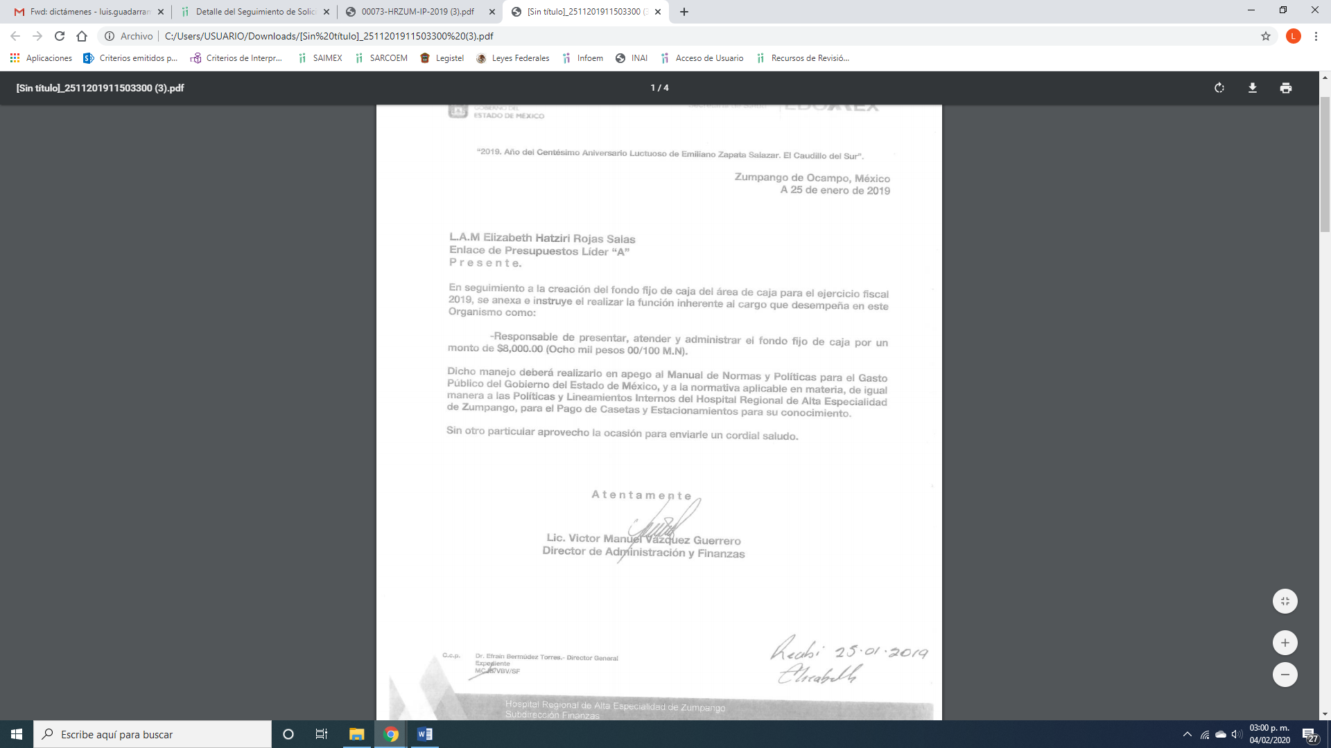
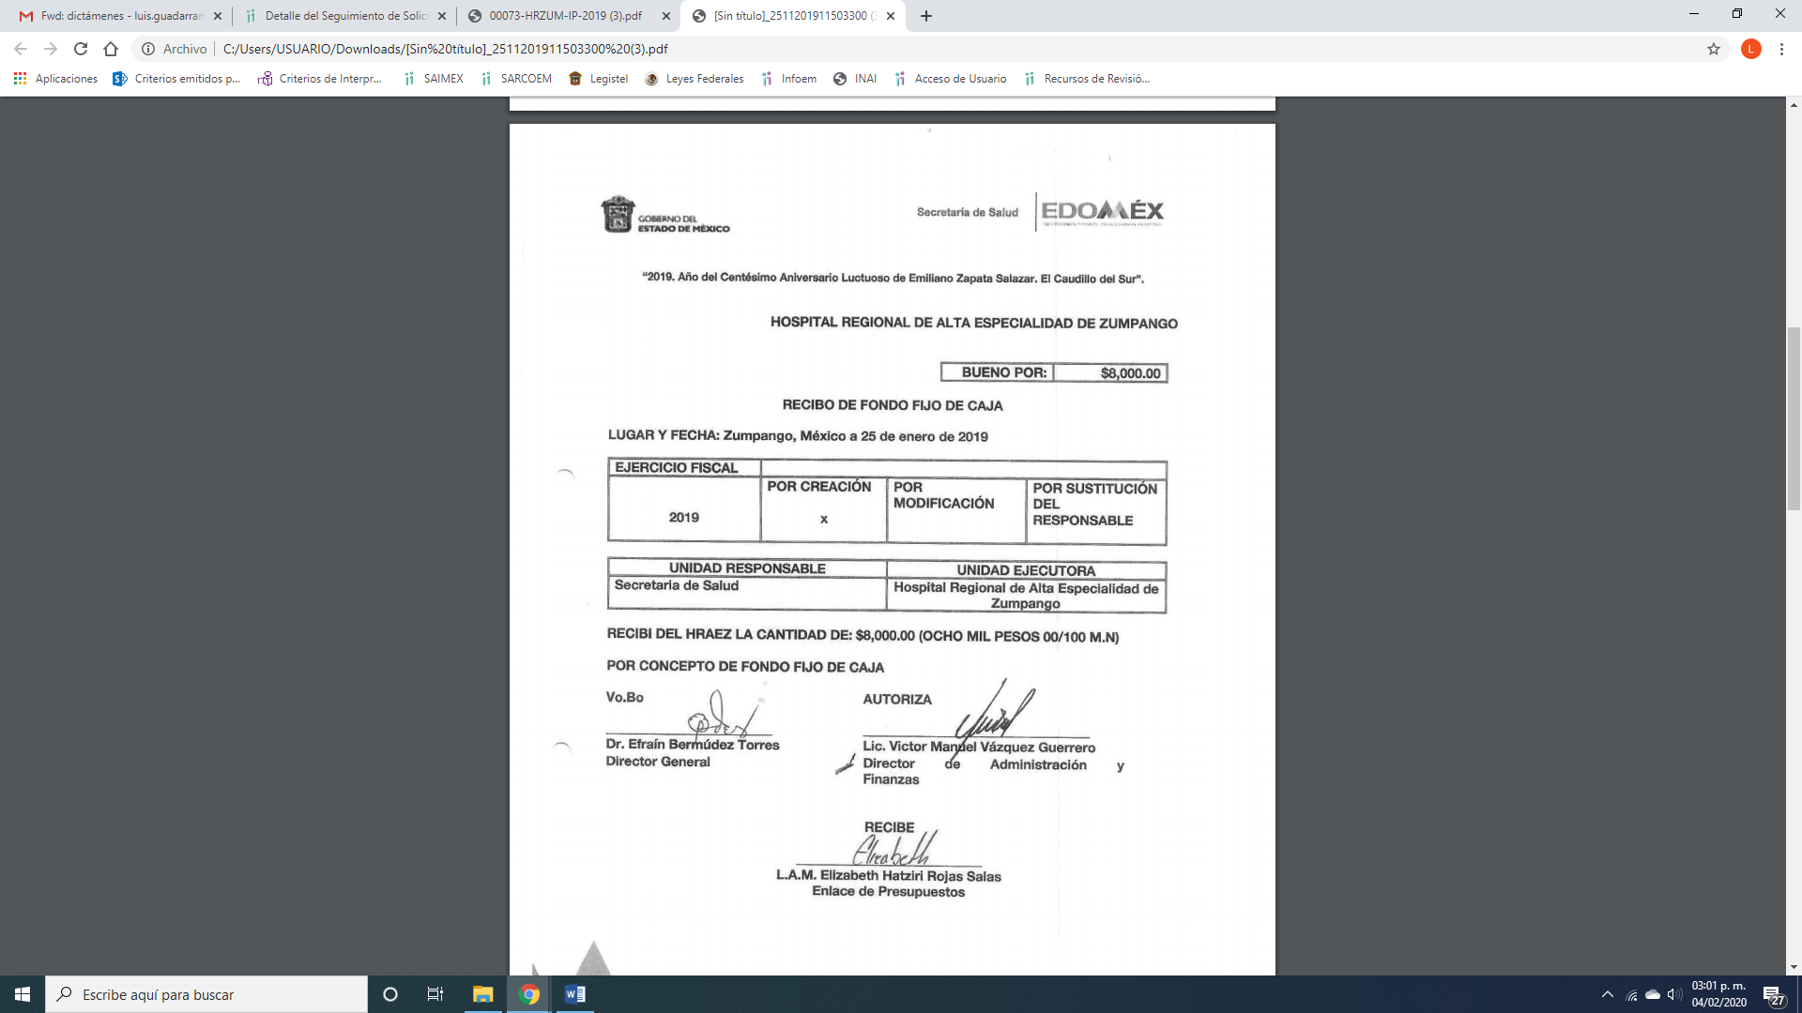
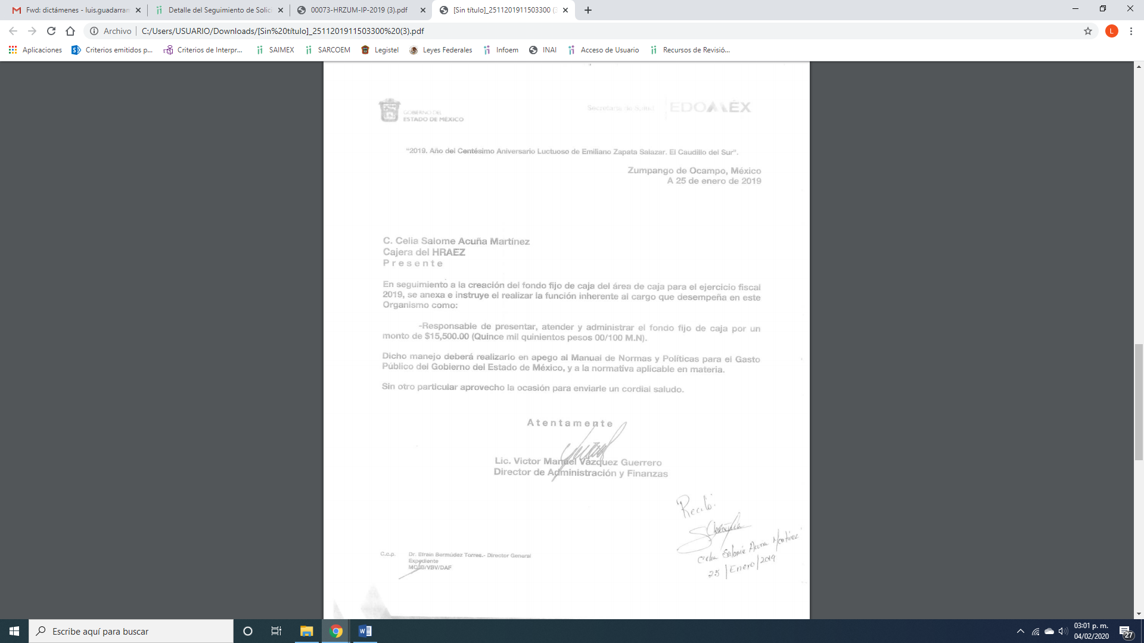
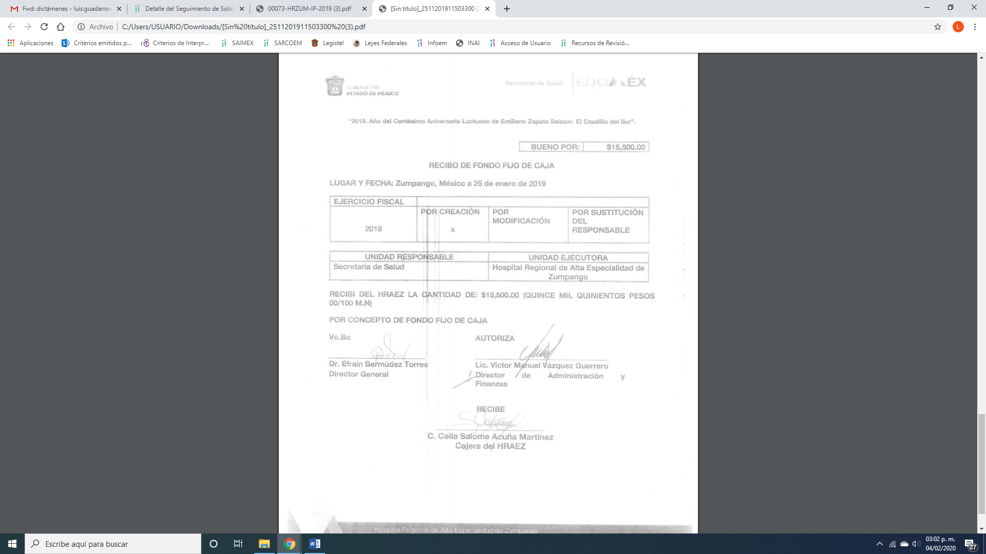

De lo anterior, es que la particular se inconforma y señaló como acto impugnado “NO SE ME REMITE LA INFORMACIÓN COMPLETA DE ACUERDO AL MANUAL DE NORMAS Y POLÍTICAS PARA EL GASTO PÚBLICO DEL GOBIERNO DEL ESTADO DE MÉXICO, PUESTO QUE NO SE AGREGA EL FORMATO DE CREACIÓN DE CAJA CHICA NPGP-11, DEBIDAMENTE VALIDADO. AHORA BIEN, RESPECTO DEL RECIBO DE FONDO FIJO DE CAJA NPGP-10, SOLICITO A USTED MOTIVE PORQUÉ NO SE CUENTA CON EL VISTO BUENO DEL SUBSECRETARIO DE PLANEACIÓN Y PRESUPUESTO DE ACUERDO AL MANUAL DE NORMAS Y POLÍTICAS PARA EL GASTO PÚBLICO DEL GOBIERNO DEL ESTADO DE MÉXICO” y señaló como razones y motivos de inconformidad que “LA INFORMACIÓN PROPORCIONADA ES INCOMPLETA Y NO CORRESPONDE A LO ESTABLECIDO CON EL MANUAL DE NORMAS Y POLÍTICAS PARA EL GASTO PÚBLICO DEL GOBIERNO DEL ESTADO DE MÉXICO.”.

Es de esta forma, que mediante Informe Justificado EL SUJETO OBLIGADO le respondió a sus motivos de inconformidad, como se desprende a continuación y que por economía procesal y por ser del conocimiento de las partes, sólo se inserta lo medular:
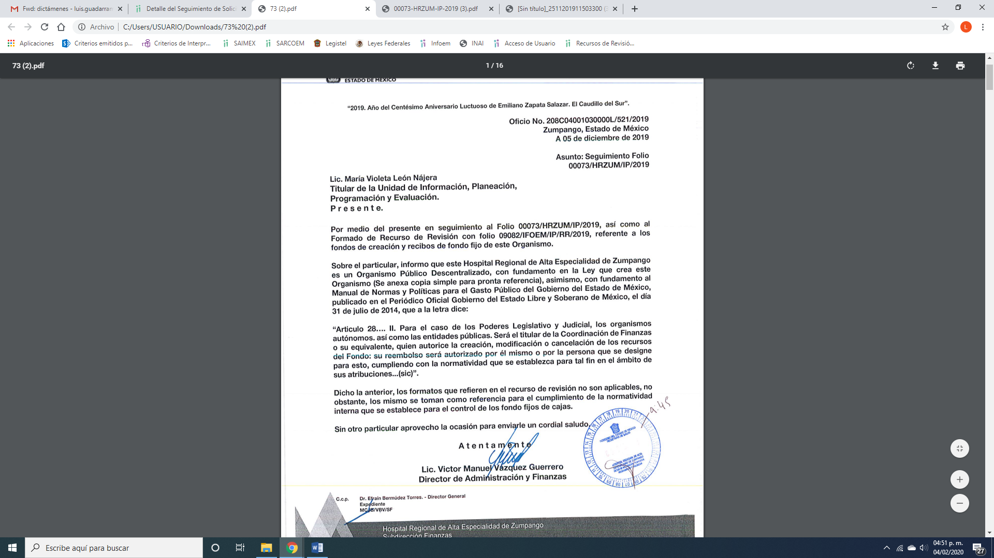
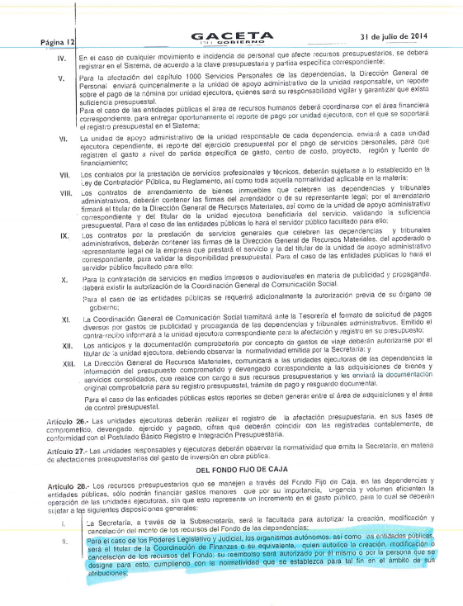

En ese sentido, a consideración de esta Ponencia Resolutora, EL SUJETO OBLIGADO le aclaró que la normatividad que la normatividad no le es aplicable; sin embargo, le señaló que los formatos los toman como referencia, aunado a que el servidor público que debe autorizar los mismos es el Coordinador de Finanzas o equivalente, que en el caso en estudio es el Directo de Administración y Finanzas, quien es el servidor público habilitado competente quien da respuesta a la solicitud de acceso a la información pública es estudio.

Lo anterior es así, toda vez que le indicó que de acuerdo a lo que señala y lo que dispone el Manual de Normas y Políticas para el gasto público del Gobierno del Estado de México, quien autoriza los formatos así como la creación de fondos fijos es el Director de Administración y Finanzas de dicho Organismo.
Primeramente, se precisa que se obvia el análisis de la competencia por parte del SUJETO OBLIGADO, para generar, administrar o poseer la información solicitada, dado que éste ha asumido la misma, en razón de que en su respuesta admitió contar con dicha información al adjuntar la información requerida.
En efecto, el hecho de que EL SUJETO OBLIGADO haya asumido contar con la información pública solicitada, acepta que la genera, posee y administra, en ejercicio de sus funciones, atribuciones y competencias de derecho público, motivo por el cual se actualiza el supuesto jurídico, previsto en el artículo 12 de la Ley de Transparencia y Acceso a la Información Pública del Estado de México y Municipios.
“Artículo 12. Quienes generen, recopilen, administren, manejen, procesen, archiven o conserven información pública serán responsables de la misma en los términos de las disposiciones jurídicas aplicables.
Los sujetos obligados sólo proporcionarán la información pública que se les requiera y que obre en sus archivos y en el estado en que ésta se encuentre. La obligación de proporcionar información no comprende el procesamiento de la misma, ni el presentarla conforme al interés del solicitante; no estarán obligados a generarla, resumirla, efectuar cálculos o practicar investigaciones.” (Sic)
Así, el estudio de la naturaleza jurídica de la información pública solicitada, tiene por objeto determinar si ésta la genera, posee o administra EL SUJETO OBLIGADO; sin embargo, en aquellos casos en que éste la asume, a nada práctico nos conduciría su estudio, ya que se insiste, dicha información, fue admitida por el mismo; por lo que, la genera, posee y administra, en ejercicio de sus funciones de derecho público, motivo por el cual, se actualiza el supuesto jurídico, previsto en el artículo 12 de la Ley de la materia, anteriormente referido.
Ahora bien, es necesario señalar el fundamento legal conforme a sus atribuciones y funciones con los que cuenta el servidor público habilitado competente para dar respuesta a la solicitud de acceso a la información pública.

Esto, de acuerdo a lo que disponen su Ley que crea el Organismo Público Descentralizado de carácter estatal denominado Hospital Regional de Alta Especialidad de Zumpango, misma que le adjuntó en Informe Justificado, como se desprende a continuación:
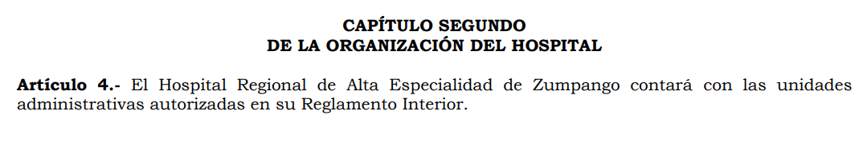
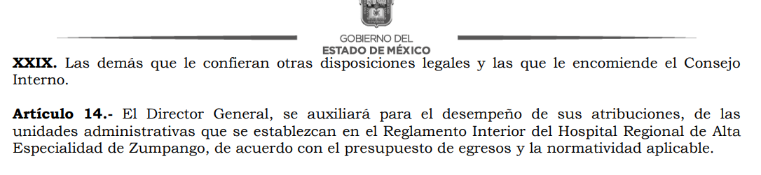
Por su parte el Reglamento Interior de la Ley que crea el Organismo, dispone lo siguiente:
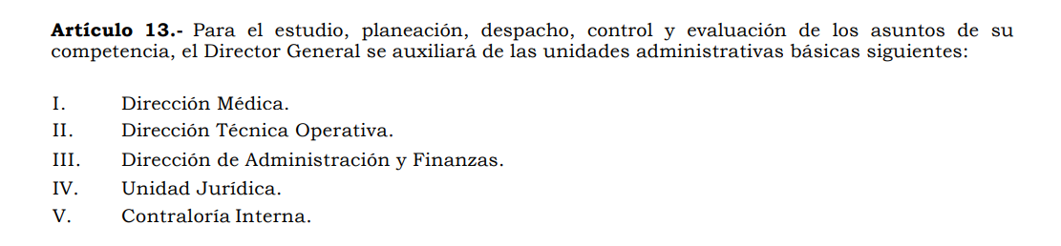
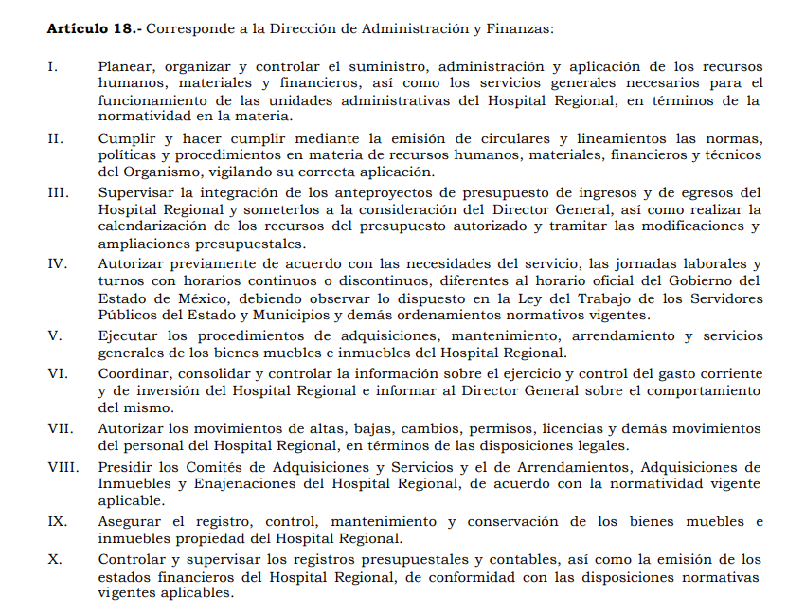
Atento a lo anterior, EL SUJETO OBLIGADO tiene la naturaleza jurídica de ser un Organismo Público Descentralizado, por lo cual, tiene personalidad jurídica y patrimonio propio, mismo que estará sectorizado a la Secretaría de Salud.

De este modo, cuenta con la estructura que le son autorizadas en su Reglamento Interior; en este sentido, es importante señalar que dentro de la misma, se encuentra la Dirección de Administración y Finanzas, quien tiene como atribuciones la de planear, organizar y controlar el suministro, administración y aplicación de los recursos humanos, materiales y financieros, así como los servicios generales necesarios para el funcionamiento de las unidades administrativas del Hospital Regional, en términos de la normatividad en la materia.

Atento a ello, es que la Dirección de Administración y Finanzas del Organismo tiene la facultad de controlar la aplicación de los recursos financieros, y por ende, es el servidor público habilitado competente poseedor de la información requerida por el particular, y quien proporcionó la documentación peticionada.
De esta forma, se privilegia el principio de simplicidad y rapidez que rigen las actuaciones de la Autoridades en materia de acceso a la información pública, consagradas en la Ley de Transparencia y Acceso a la Información Pública del Estado de México y Municipios, en sus artículos 2, 150 y 173, que señalan:
“Artículo 2. Son objetivos de esta Ley:
I. Establecer la competencia, operación y funcionamiento del Instituto, en materia de transparencia y acceso a la información;
II. Proveer lo necesario para garantizar a toda persona el derecho de acceso a la información pública, a través de procedimientos sencillos, expeditos, oportunos y gratuitos, determinando las bases mínimas sobre las cuales se regirán los mismos;

Artículo 150. El procedimiento de acceso a la información es la garantía primaria del derecho en cuestión y se rige por los principios de simplicidad, rapidez gratuidad del procedimiento, auxilio y orientación a los particulares, así como atención adecuada a las personas con discapacidad y a los hablantes de lengua indígena con el objeto de otorgar la protección más amplia del derecho de las personas.

Artículo 173. Sin perjuicio de lo anteriormente establecido, el procedimiento de acceso a la información se rige por los siguientes principios:
I. Simplicidad y rapidez;
II. Gratuidad del procedimiento; y
III. Auxilio y orientación a los particulares.”
En razón de lo anterior, y de conformidad con lo establecido en el artículo 12 párrafo segundo de la Ley de Transparencia y Acceso a la Información Pública del Estado de México y Municipios EL SUJETO OBLIGADO sólo proporcionará la información que obra en sus archivos, y como se desprendió de la respuesta, le adjunto los oficios de asignación con el monto de la caja chica, así como los formatos de creación de la misma, debidamente validados, documentación requerida por la particular.
Como se puede observar en lo expresado con anterioridad, al haber realizado un pronunciamiento lo cierto es que este Órgano Garante no tiene facultades para pronunciarse al respecto; pues éste, conforme al artículo 36 de la Ley de la Materia, no se encuentra facultado para pronunciarse acerca de la veracidad de la información remitida por los Sujetos Obligados.
Sirve de sustento a lo anterior, el criterio 31/10 emitido por el entonces Instituto Federal de Acceso a la Información y Protección de Datos, ahora Instituto Nacional de Acceso a la Información y Protección de Datos, el cual refiere:
“El Instituto Federal de Acceso a la Información y Protección de Datos no cuenta con facultades para pronunciarse respecto de la veracidad de los documentos proporcionados por los sujetos obligados. El Instituto Federal de Acceso a la Información y Protección de Datos es un órgano de la Administración Pública Federal con autonomía operativa, presupuestaria y de decisión, encargado de promover y difundir el ejercicio del derecho de acceso a la información; resolver sobre la negativa de las solicitudes de acceso a la información; y proteger los datos personales en poder de las dependencias y entidades. Sin embargo, no está facultado para pronunciarse sobre la veracidad de la información proporcionada por las autoridades en respuesta a las solicitudes de información que les presentan los particulares, en virtud de que en los artículos 49 y 50 de la Ley Federal de Transparencia y Acceso a la Información Pública Gubernamental no se prevé una causal que permita al Instituto Federal de Acceso a la Información y Protección de Datos conocer, vía recurso revisión, al respecto. Expedientes: 2440/07 Comisión Federal de Electricidad - Alonso Lujambio Irazábal 0113/09 Instituto de Seguridad y Servicios Sociales de los Trabajadores del Estado – Alonso Lujambio Irazábal 1624/09 Instituto Nacional para la Educación de los Adultos - María Marván Laborde 2395/09 Secretaría de Economía - María Marván Laborde 0837/10 Administración Portuaria Integral de Veracruz, S.A. de C.V. – María Marván Laborde
Criterio 31/10” (sic)

En razón de lo expuesto que resultan infundados los motivos de inconformidad planteados por el particular, ya que al dar respuesta en mediante el cual le anexó la información relativa al monto asignado a la caja chica, así como el formato de creación debidamente validado por el servidor público con facultades para ello, es que EL SUJETO OBLIGADO atendió la solicitud de acceso a la información pública.
En consecuencia, se determina CONFIRMAR la respuesta en el presente recurso de revisión, en términos del artículo 186, fracción II, de la Ley de Transparencia y Acceso a la Información Pública del Estado de México y Municipios dado que no se actualizó ningún supuesto de la Ley de la materia.

Así, con fundamento en lo prescrito en los artículos 5, párrafos vigésimo segundo, vigésimo tercero y vigésimo cuarto, fracciones IV y V, de la Constitución Política del Estado Libre y Soberano de México, y los artículos 2, fracción II, 9, 29, 36, fracciones I y II, 176, 178, 179, 181, 185, fracción I, 186 y 188, de la Ley de Transparencia y Acceso a la Información Pública del Estado de México y Municipios, este Pleno:
RESUELVE
PRIMERO. Resultan infundadas las razones o motivos de inconformidad planteadas por EL RECURRENTE en el recurso de revisión 09082/INFOEM/IP/RR/2019 y analizadas en el Considerando QUINTO de esta resolución.
SEGUNDO. Se CONFIRMA la respuesta del SUJETO OBLIGADO otorgada a la solicitud de información número 00073/HRZUM/IP/2019, en términos del Considerando QUINTO.
TERCERO. Notifíquese la presente resolución al Titular de la Unidad de Transparencia del SUJETO OBLIGADO para su conocimiento.
CUARTO. Notifíquese al RECURRENTE la presente resolución vía SAIMEX; así como el informe Justificado.
QUINTO. Hágase del conocimiento del RECURRENTE, que de conformidad con lo establecido en el artículo 196 de la Ley de Transparencia y Acceso a la Información Pública del Estado de México y Municipios, podrá impugnarla vía Juicio de Amparo en los términos de las leyes aplicables.
ASÍ LO RESUELVE, POR UNANIMIDAD DE VOTOS EL PLENO DEL INSTITUTO DE TRANSPARENCIA, ACCESO A LA INFORMACIÓN PÚBLICA Y PROTECCIÓN DE DATOS PERSONALES DEL ESTADO DE MÉXICO Y MUNICIPIOS, CONFORMADO POR LOS COMISIONADOS ZULEMA MARTÍNEZ SÁNCHEZ; EVA ABAID YAPUR; JOSÉ GUADALUPE LUNA HERNÁNDEZ, JAVIER MARTÍNEZ CRUZ Y LUIS GUSTAVO PARRA NORIEGA; EN LA QUINTA SESIÓN ORDINARIA CELEBRADA EL DOCE DE FEBRERO DE DOS MIL VEINTE, ANTE EL SECRETARIO TÉCNICO DEL PLENO, ALEXIS TAPIA RAMÍREZ.

Zulema Martínez Sánchez
Comisionada Presidenta
(RÚBRICA)
Eva Abaid Yapur  Comisionada  (RÚBRICA) | José Guadalupe Luna Hernández  Comisionado  (RÚBRICA)
Javier Martínez Cruz  Comisionado  (RÚBRICA) | Luis Gustavo Parra Noriega  Comisionado  (RÚBRICA)
Alexis Tapia Ramírez
Secretario Técnico del Pleno
(RÚBRICA)
Esta hoja corresponde a la resolución del doce de febrero de dos mil veinte, emitida en el recurso de revisión 09082/INFOEM/IP/RR/2019.
YSM/LAGO

